也談《繫年》的“厭年”
（首發）

陳爻

清華簡《繫年》133的“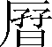年”，整理者讀爲“薦年”；孟蓬生先生和鄔可晶先生皆讀爲“翌年”。孟蓬生先生主之尤力。鄔可晶先生則後已對此說致疑。
我覺得，此說的可疑之處，主要倒還不在於如鄔可晶先生所云“‘翌年’之例晚見”，而是此“年”所表示者其實本不大可能係所謂“下一年，或第二年”。此意於《繫年》簡文是用“昷（明）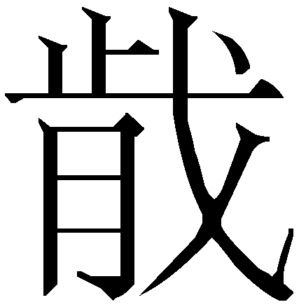（歲）”表示的，篇中多見，本章亦已於前文簡129和132兩次出現。而“年”則更可能應與簡86的“一年”同例，指的是前後兩事間間隔一年之長的時段，而非後事發生於前事之下一年、第二年（後一種情況下兩事間隔最短者可以僅有數日）。準此，援《清華簡（壹）·金縢》簡5“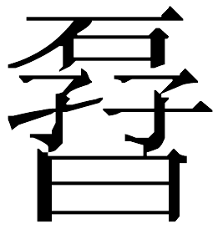”（“”字異體）讀爲以“夾”爲基本聲符之“瘞”之例，“年”疑可讀爲“浹（字亦作“挾”）年”。古書有“浹日”、“浹辰”、“浹旬”、“浹年”、“浹歲”等說法（末二者用例較晚），“浹”常訓“徧/遍”，《漢語大詞典》第一義項釋爲“遍及；滿”，兩義實相因，“浹年”猶“滿一年（之後）”；“浹”又常訓“帀/匝”、“周”或“周帀/匝”，蓋“日”（指日干、十日）、“辰”、“旬”、“年”和“歲”等皆有“周而復始”的特點，“浹年”等與“周年”、“旬年”等亦皆相近。
“浹辰”等的用例如，《左傳》成公九年：“莒恃其陋，而不脩城郭，浹辰之間，而楚克其三都，無備也夫！”杜預注：“浹辰，十二日也。”《釋文》：“浹，子協反；徐又音子答反（按：此係以“帀”字音讀之）。”《正義》：“浹爲周匝也。從甲至癸，爲十日；從子至亥，爲十二辰。《周禮》縣治象、浹日而斂之，謂周甲癸十日。此言‘浹辰’，謂周子亥十二辰，故爲十二日也。”所引《周禮》見《天官·大宰》：“正月之吉，始和布治于邦國都鄙，乃縣治象之灋于象魏，使萬民觀治象，挾日而斂之。”鄭注：“從甲至甲謂之挾日，凡十日。”《釋文》：“挾，子協反，字又作浹，同。干本作帀，子合反。”阮元《校勘記》引惠士奇《禮說》謂作“帀”者“係以意改，非也”。《詩·大雅·大明》“使不挾四方”，毛傳訓“挾”爲“達”，《正義》申之云：“挾者，周迊（匝）之義，故爲達。《周禮》所謂‘浹日’，浹即今之迊（匝），義同也。”《國語·越語下》“浹日而令大夫朝之”，韋昭注：“從甲至甲曰浹。浹，帀也。”漢衡方碑：“受任浹旬，庵（奄）離（罹）寢疾。”
我們知道，楚卜筮祭禱簡中多見“集歲”的說法，裘錫圭先生“讀爲‘匝歲’，就是周歲”（見《朱德熙古文字論集》第191頁引），《望山楚簡》第93頁注[四四]復引《淮南子·詮言》“以數雜之壽，憂天下之亂”注“雜，帀（匝）也。從子至亥爲一帀（匝）”爲說，研究者多從之。按“（浹）年”之“浹”與“集（帀/匝）歲”之“帀/匝”，二者音義皆極近，很可能本即一語之分化。再考慮到“（浹）年”跟“集（帀/匝）歲”二者所出現的楚簡正好性質不同，其間是否就有書面語跟口語之別的成分，是可以再研究的。
此外還可聯想到的是，《儀禮·士相見禮》：“若君賜之食，則君祭先飯，徧嘗膳，飲而俟。君命之食，然後食。”鄭注謂“今云呫嘗膳”，武威漢簡《儀禮》本字亦作“呫”，“徧”、“呫”二者關係舊無確解。史傑鵬先生認爲，“呫和夾聲字可通，上引《儀禮》似可讀爲‘浹嘗膳’。浹有遍義……這句經文中今古文的意思有可能是一樣的”。我認爲這是很有道理的說法。按郭店《老子》甲本簡4有“詀”字，對應於王弼本第六十六章之“厭”，研究者多已指出二者係音近相通的關係。楚簡“/”、“詀”皆與“厭”通，而與“詀”同从“占”聲之“呫”可讀爲“浹”，似正與此所論《繫年》“”之讀爲“浹”二者可互證。
《繫年》原注釋謂“‘年’亦見於清華簡《子儀》”，同時解釋作“再一年”而非“下一年”或“第二年”，頗可玩味。看來《子儀》該處文例也很可能應如以上對《繫年》之例的說解。是否如此，只能等待《子儀》發表加以檢驗了。

注釋：

孟蓬生：《清華簡〈繫年〉初札（二則）》，復旦大學出土文獻與古文字研究中心網站2011年12月21日，http://www.gwz.fudan.edu.cn/SrcShow.asp?Src_ID=1740。復旦大學出土文獻與古文字研究中心讀書會：《<清華（貳）>討論記錄》，復旦大學出土文獻與古文字研究中心網站2011年12月23日，http://www.gwz.fudan.edu.cn/SrcShow.asp?Src_ID=1746。
孟蓬生：《〈清華簡《繫年》初札（二則）〉第二則的一點補充》，復旦大學出土文獻與古文字研究中心網站論壇2012年10月5日，http://www.gwz.fudan.edu.cn/ShowPost.asp?ThreadID=5853。
陳劍：《清華簡〈金縢〉研讀三題》，復旦大學出土文獻與古文字研究中心編：《出土文獻與古文字研究（第四輯）》，146-150頁，上海古籍出版社，2011年12月。
關於“旬年”等可參陳劍所說：“‘旬’古常訓爲‘徧’，強調‘周徧’。滿一个月稱爲‘旬月’，……满一年稱爲‘旬年’、‘旬歲’。……《漢書·翟方進傳》：‘方進旬歲間免兩司隸，朝廷由是憚之。’顏師古注：‘旬，徧也，滿也。旬歲猶言滿歲也，若十日之一周。’”見陳劍：《〈上博（三）·仲弓〉賸義》，武漢大學簡帛研究中心主辦：《簡帛（第三輯）》，第88頁，上海古籍出版社，2008年10月。
參看張煥君、刁小龍：《武威漢簡〈儀禮〉整理與研究》，第18頁，武漢大學出版社，2009年11月。
史傑鵬：《〈儀禮〉今古文差異釋例》，《古籍整理研究學刊》1999年第3期。又參見史傑鵬：《先秦兩漢閉口韻詞的同源關係研究》，第35頁，北京師範大學博士學位論文，2004年5月。
參看彭裕商、吳毅強：《郭店楚簡老子集釋》，70-73頁，巴蜀書社，2011年11月。顏世鉉先生引馬王堆醫書《雜療方》（第68行）之“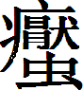斯”即《爾雅·釋蟲》之“蛅蟴”爲說，是“占”聲字與“厭”聲字相通之佳證（《郭店楚簡老子集釋》第71頁引顏說而略去此例未錄）。見顏世鉉：《郭店楚簡散論（一）》，武漢大學中國文化研究院編：《郭店楚簡國際學術研討會論文集》，第100頁，湖北人民出版社，2000年5月。 2012年10月28日

